豊栄病院患者総合支援センター いするぎ通信 平成２８年９月

夏休みは取れましたか？
今月も、いするぎ通信をお届けします。
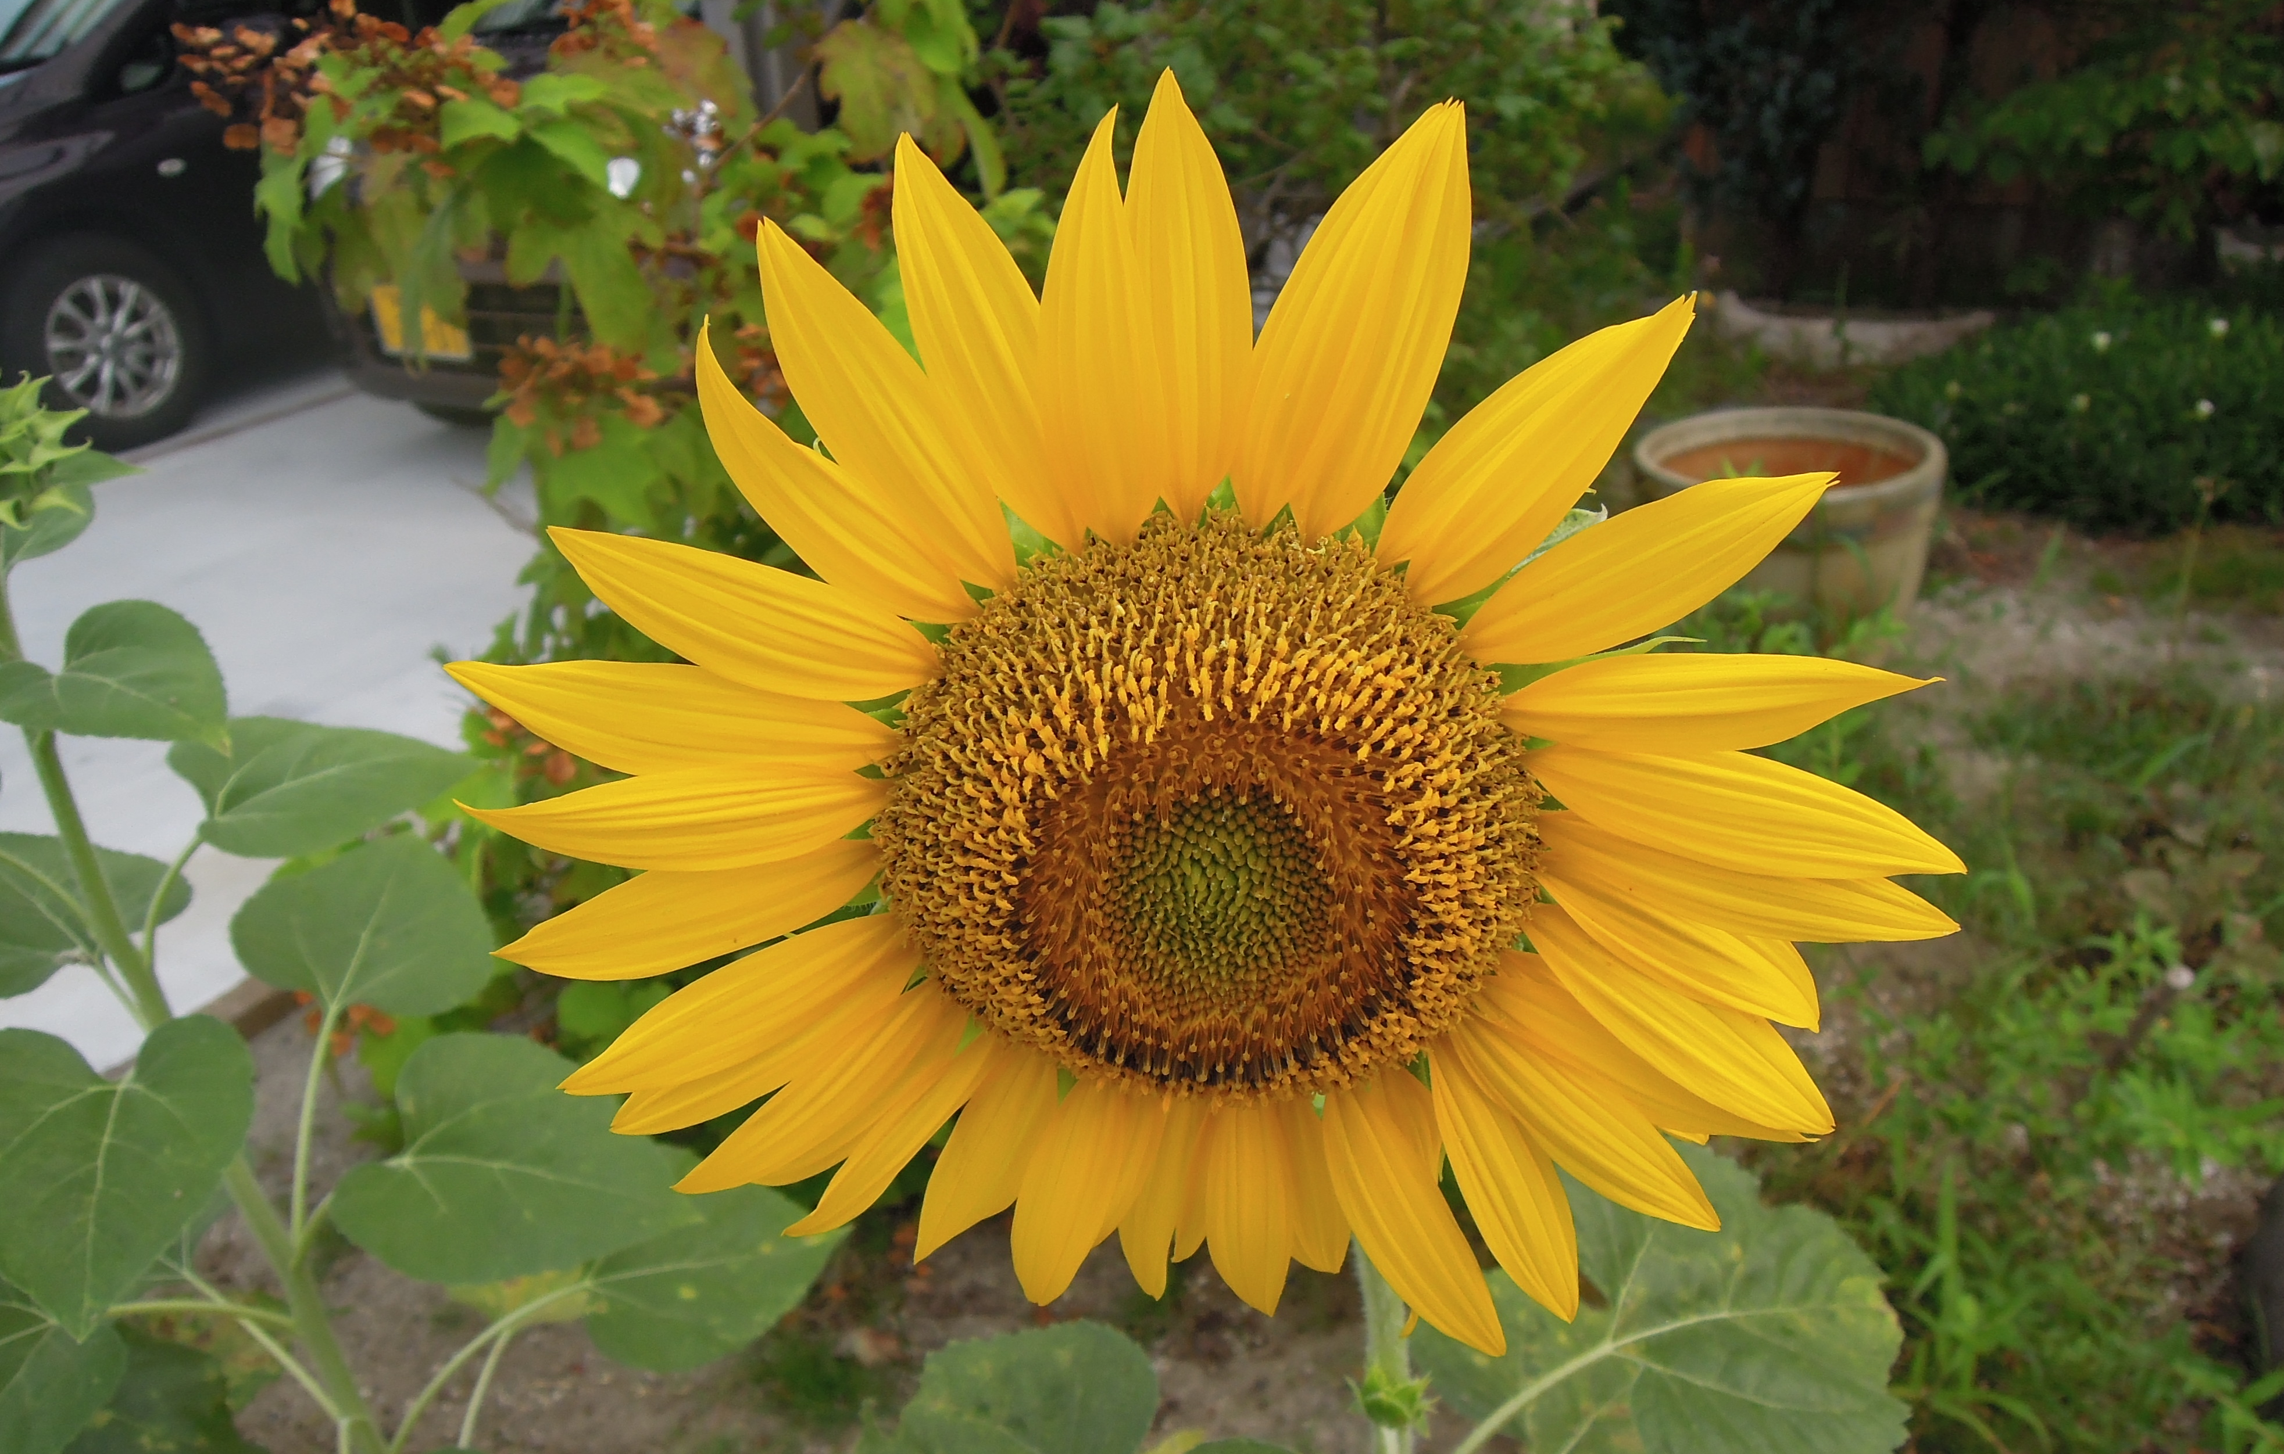
臨床検討会のお知らせ
日時；平成２８年９月１３日（火） 午後６時から
場所；豊栄病院 健診棟２階 多目的ホール
講演：泌尿器科癌 最近の話題 （冨田善彦）
今月は、新潟大学医学部泌尿器科教授の冨田先生がお話されます。聞き逃すな！聴講希望の方は患者総合支援センター天木までお願いします。
北区臨床検討会のお知らせ
日時；平成２８年１０月１３日（木） 午後６時から
場所；豊栄病院 健診棟２階 多目的ホール
講演１：SGLT2阻害薬を使用したBOT療法 豊栄病院 副院長 柄澤良 講演２：SGLT2阻害薬に関する話題（仮） 新潟大学腎研究センター病態栄養学講座 特任准教授 細島康宏
●８月２９日より新しい地域医療研修医が来ます。
谷大輔先生です。よろしくお願いいたします。
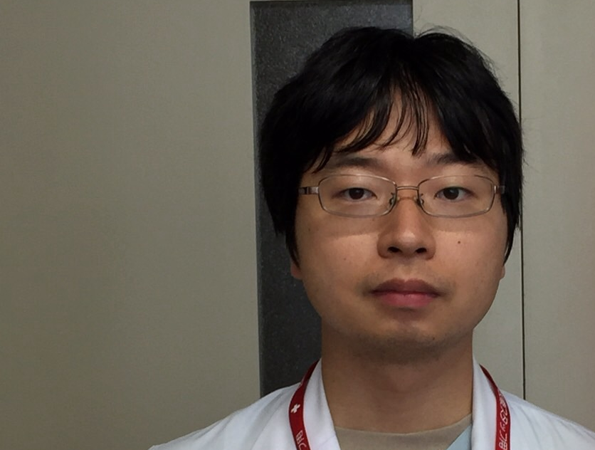
●えむえすだぶりゅー日誌：ドキドキしました。
老健相談員の頃の話です。入所中の86歳女性。日常生活動作は自立傾向でしたが、認知症で要介護2の認定を受け、二人暮らしの長男さんが入所契約をされました。入所して一ヶ月後、県外のお孫さんからご本人の身元保証人である長男さんが急逝されたとの連絡が入りました。連帯保証人だったお孫さんが身元保証人となって入所を継続したいとのことでしたが、次男さんが「何の相談もなくここに入所した。今後は私が身元保証人だ。つれて帰る。」と突然来所されました。お孫さんに状況を連絡した所「私が行くまで本人を叔父に渡さないで下さい。警察を呼んでも止めて下さい。」とのこと・・・・・。結局、弁護士が入り成年後見人制度を利用して収まりましたが、家族の間でも各人の考えが違うのは当然です。日頃から家族間での話し合いが大切だと再認識したと同時に、相談員として家族状況の把握が不十分だったと反省しきりのケースでした（森）。
●ほーかん日誌：
93才男性 独居。フォーレ・服薬管理にて週１回訪問。自宅で転倒し前額部に受傷。隣人に助けを求め救急車で病院受診する、という事がありました。その後、本人・遠方の親戚・ケアマネージャー・訪問看護師で今後の対応策を検討。転倒防止用の手すりと歩行器のレンタル、訪問看護の他にも緊急時連絡できるシステムの活用をすることになりました。安心していたのも束の間、ケアマネージャーから「業者の方と細かい決め事を確認していくうちに、本人様から‘生活、果ては人生までも縛られている気がする‘と言われ、契約を見送ることになりました。」と…それを聞いて私の心は戸惑いました。近くに頼りになる身内もいないのに何故？？？しかし、利用者様が望んで、その人らしい生活を支えていくのが私達の役目。安心の形は利用者様それぞれ違うものだと、改めて再認識しました。どうか転びませんように…（若杉）。
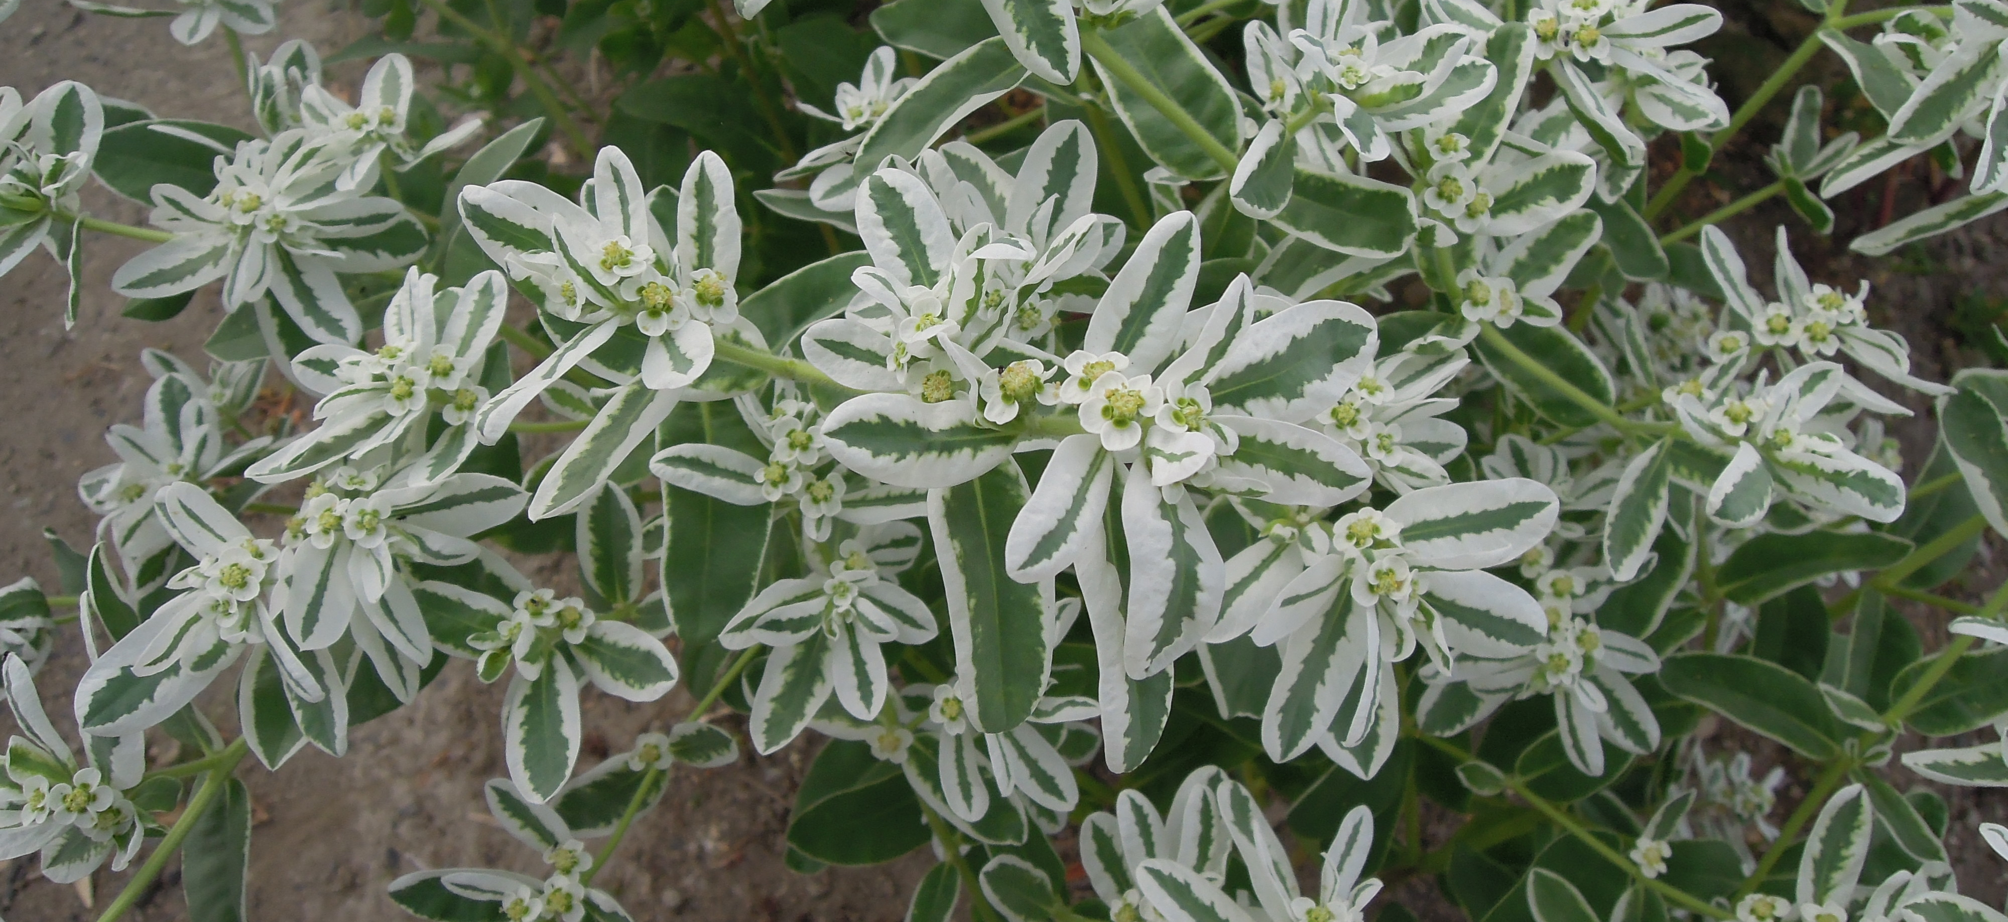
●編集：秋の虫が鳴き始めました。センター長柄澤良

